Faculteit/Departement/Dienst  Campus  Gebouw  Straat, nummer  Postcode, gemeente | Telefoon: x  Mobiel: +32  Voornaam.achternaam@uantwerpen.be

Titel bedrijfsrapport

Typ hier je ondertitel


Inhoudstabel
Inhoudstabel 2
H1. Tekstblok met een quote tussen 3
H1. Tekstblok met een tabel, opsomming en afbeelding 3
H1. Verschillende levels 5
H2. Een ondertitel 5
H3. Een niveau lager 5
H4. Nog lager 5
H5. Nog lager 5
H5. Volgende kop 5

H1. Tekstblok met een quote tussen
<Gewoon tekstblok> Lorem ipsum dolor sit amet, consectetur adipiscing elit. Mauris efficitur diam sit amet viverra lacinia. In porttitor diam ex. Class aptent taciti sociosqu ad litora torquent per conubia nostra, per inceptos himenaeos. Phasellus volutpat sapien sit amet ante porttitor, vitae euismod leo vulputate. Maecenas consequat arcu vehicula faucibus tincidunt. Integer sed placerat velit, in vulputate felis. Sed non eros sit amet nisl lacinia egestas. Curabitur vestibulum, lorem sed maximus maximus, elit arcu aliquet diam, vel sodales mi odio quis sem. Integer eget feugiat purus. Donec ornare nibh sed urna elementum sollicitudin. Integer non sodales ligula. Fusce non enim dictum velit pulvinar condimentum in vitae orci.
Sed quis ante ut erat placerat condimentum. Vestibulum ante ipsum primis in faucibus orci luctus et ultrices posuere cubilia curae; Pellentesque tristique at est vitae ornare. Vestibulum mi ligula, egestas ut eros ut, placerat maximus risus. Vestibulum placerat egestas quam at tincidunt. Sed vel justo sem. Donec fermentum scelerisque dolor. Pellentesque id ante vel orci auctor lobortis et eget arcu. Ut sed pretium ligula. Sed non nisi sed lectus venenatis ornare. Vestibulum faucibus lobortis orci. Sed vitae vehicula felis. Praesent eu elit sit amet nibh tristique bibendum sit amet sit amet mi. Fusce egestas vehicula massa sagittis dignissim. Sed pretium ultrices felis ut rutrum.

<Quote> Lorem ipsum dolor sit amet, consectetur adipiscing elit. Mauris efficitur diam sit amet viverra lacinia. In porttitor diam ex.
Sed quis ante ut erat placerat condimentum. Vestibulum ante ipsum primis in faucibus orci luctus et ultrices posuere cubilia curae; Pellentesque tristique at est vitae ornare. Vestibulum mi ligula, egestas ut eros ut, placerat maximus risus. Vestibulum placerat egestas quam at tincidunt. Sed vel justo sem. Donec fermentum scelerisque dolor. Pellentesque id ante vel orci auctor lobortis et eget arcu. Ut sed pretium ligula. Sed non nisi sed lectus venenatis ornare. Vestibulum faucibus lobortis orci. Sed vitae vehicula felis. Praesent eu elit sit amet nibh tristique bibendum sit amet sit amet mi. Fusce egestas vehicula massa sagittis dignissim. Sed pretium ultrices felis ut rutrum.
Lorem ipsum dolor sit amet, consectetur adipiscing elit. Mauris efficitur diam sit amet viverra lacinia. In porttitor diam ex. Class aptent taciti sociosqu ad litora torquent per conubia nostra, per inceptos himenaeos. Phasellus volutpat sapien sit amet ante porttitor, vitae euismod leo vulputate. Maecenas consequat arcu vehicula faucibus tincidunt. Integer sed placerat velit, in vulputate felis. Sed non eros sit amet nisl lacinia egestas. Curabitur vestibulum, lorem sed maximus maximus, elit arcu aliquet diam, vel sodales mi odio quis sem. Integer eget feugiat purus. Donec ornare nibh sed urna elementum sollicitudin. Integer non sodales ligula. Fusce non enim dictum velit pulvinar condimentum in vitae orci.
H1. Tekstblok met een tabel, opsomming en afbeelding
Lorem ipsum dolor sit amet, consectetur adipiscing elit. Mauris efficitur diam sit amet viverra lacinia. In porttitor diam ex. Class aptent taciti sociosqu ad litora torquent per conubia nostra, per inceptos himenaeos. Phasellus volutpat sapien sit amet ante porttitor, vitae euismod leo vulputate. Maecenas consequat arcu vehicula faucibus tincidunt. Integer sed placerat velit, in vulputate felis. Sed non eros sit amet nisl lacinia egestas. Curabitur vestibulum, lorem sed maximus maximus, elit arcu aliquet diam, vel sodales mi odio quis sem. Integer eget feugiat purus. Donec ornare nibh sed urna elementum sollicitudin. Integer non sodales ligula. Fusce non enim dictum velit pulvinar condimentum in vitae orci.

Tabelkop | Tabelkop | Tabelkop | Tabelkop
Tabelinhoud | Tabelinhoud | Tabelinhoud | Tabelinhoud
Tabelinhoud | Tabelinhoud | Tabelinhoud | Tabelinhoud
Sed quis ante ut erat placerat condimentum. Vestibulum ante ipsum primis in faucibus orci luctus et ultrices posuere cubilia curae; Pellentesque tristique at est vitae ornare. Vestibulum mi ligula, egestas ut eros ut, placerat maximus risus. Vestibulum placerat egestas quam at tincidunt. Sed vel justo sem. Donec fermentum scelerisque dolor. Pellentesque id ante vel orci auctor lobortis et eget arcu. Ut sed pretium ligula. Sed non nisi sed lectus venenatis ornare. Vestibulum faucibus lobortis orci. Sed vitae vehicula felis. Praesent eu elit sit amet nibh tristique bibendum sit amet sit amet mi. Fusce egestas vehicula massa sagittis dignissim.
- Lorem ipsum dolor sit amet, consectetur adipiscing elit.
- In tristique mi scelerisque, laoreet odio vitae, pretium tortor.
  - Aenean hendrerit turpis vitae ligula sodales sollicitudin.
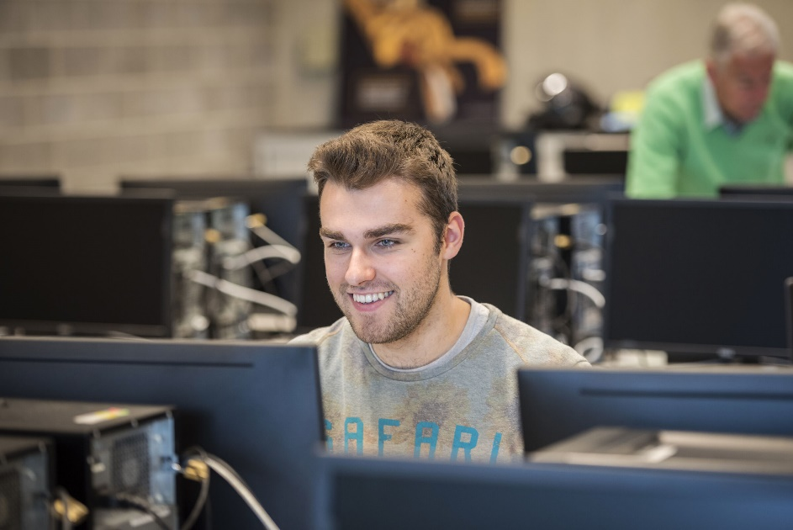
Sed quis ante ut erat placerat condimentum. Vestibulum ante ipsum primis in faucibus orci luctus et ultrices posuere cubilia curae; Pellentesque tristique at est vitae ornare. Vestibulum mi ligula, egestas ut eros ut, placerat maximus risus. Vestibulum placerat egestas quam at tincidunt. Sed vel justo sem. Donec fermentum scelerisque dolor. Pellentesque id ante vel orci auctor lobortis et eget arcu. Ut sed pretium ligula. Sed non nisi sed lectus venenatis ornare. Vestibulum faucibus lobortis orci. Sed vitae vehicula felis. Praesent eu elit sit amet nibh tristique bibendum sit amet sit amet mi. Fusce egestas vehicula massa sagittis dignissim.
Figure 1
Lorem ipsum dolor sit amet, consectetur adipiscing elit. Mauris efficitur diam sit amet viverra lacinia. In porttitor diam ex. Class aptent taciti sociosqu ad litora torquent per conubia nostra, per inceptos himenaeos. Phasellus volutpat sapien sit amet ante porttitor, vitae euismod leo vulputate. Maecenas consequat arcu vehicula faucibus tincidunt. Integer sed placerat velit, in vulputate felis. Sed non eros sit amet nisl lacinia egestas. Curabitur vestibulum, lorem sed maximus maximus, elit arcu aliquet diam, vel sodales mi odio quis sem. Integer eget feugiat purus. Donec ornare nibh sed urna elementum sollicitudin. Integer non sodales ligula. Fusce non enim dictum velit pulvinar condimentum in vitae orci.

H1. Verschillende levels

H2. Een ondertitel

H3. Een niveau lager

H4. Nog lager

H5. Nog lager
Lorem ipsum dolor sit amet, consectetur adipiscing elit. Mauris efficitur diam sit amet viverra lacinia. In porttitor diam ex. Class aptent taciti sociosqu ad litora torquent per conubia nostra, per inceptos himenaeos. Phasellus volutpat sapien sit amet ante porttitor, vitae euismod leo vulputate. Maecenas consequat arcu vehicula faucibus tincidunt. Integer sed placerat velit, in vulputate felis. Sed non eros sit amet nisl lacinia egestas. Curabitur vestibulum, lorem sed maximus maximus, elit arcu aliquet diam, vel sodales mi odio quis sem. Integer eget feugiat purus. Donec ornare nibh sed urna elementum sollicitudin. Integer non sodales ligula. Fusce non enim dictum velit pulvinar condimentum in vitae orci.
Sed quis ante ut erat placerat condimentum. Vestibulum ante ipsum primis in faucibus orci luctus et ultrices posuere cubilia curae; Pellentesque tristique at est vitae ornare. Vestibulum mi ligula, egestas ut eros ut, placerat maximus risus. Vestibulum placerat egestas quam at tincidunt. Sed vel justo.
<Korte tekst>Sed quis ante ut erat placerat condimentum. Vestibulum ante ipsum primis in faucibus orci luctus et ultrices posuere cubilia curae
Sed quis ante ut erat placerat condimentum. Vestibulum ante ipsum primis in faucibus orci luctus et ultrices posuere cubilia curae; Pellentesque tristique at est vitae ornare. Vestibulum mi ligula, egestas ut eros ut, placerat maximus risus. Vestibulum placerat egestas quam at tincidunt. Sed vel justo.

H5. Volgende kop
<Tekstblok 2 kolommen> Lorem ipsum dolor sit amet, consectetur adipiscing elit. Mauris efficitur diam sit amet viverra lacinia. In porttitor diam ex. Class aptent taciti sociosqu ad litora torquent per conubia nostra, per inceptos himenaeos. Phasellus volutpat sapien sit amet ante porttitor, vitae euismod leo vulputate. Maecenas consequat arcu vehicula faucibus tincidunt. Integer sed placerat velit, in vulputate felis. Sed non eros sit amet nisl lacinia egestas.
Lorem ipsum dolor sit amet, consectetur adipiscing elit. Mauris efficitur diam sit amet viverra lacinia. In porttitor diam ex. Class aptent taciti sociosqu ad litora torquent per conubia nostra, per inceptos himenaeos. Phasellus volutpat sapien sit amet ante porttitor, vitae euismod leo vulputate. Maecenas consequat arcu vehicula faucibus tincidunt. Integer sed placerat velit, in vulputate felis. Sed non eros sit amet nisl lacinia egestas.
<Terug naar 1 kolom> Sed quis ante ut erat placerat condimentum. Vestibulum ante ipsum primis in faucibus orci luctus et ultrices posuere cubilia curae; Pellentesque tristique at est vitae ornare. Vestibulum mi ligula, egestas ut eros ut, placerat maximus risus. Vestibulum placerat egestas quam at tincidunt. Sed vel justo.

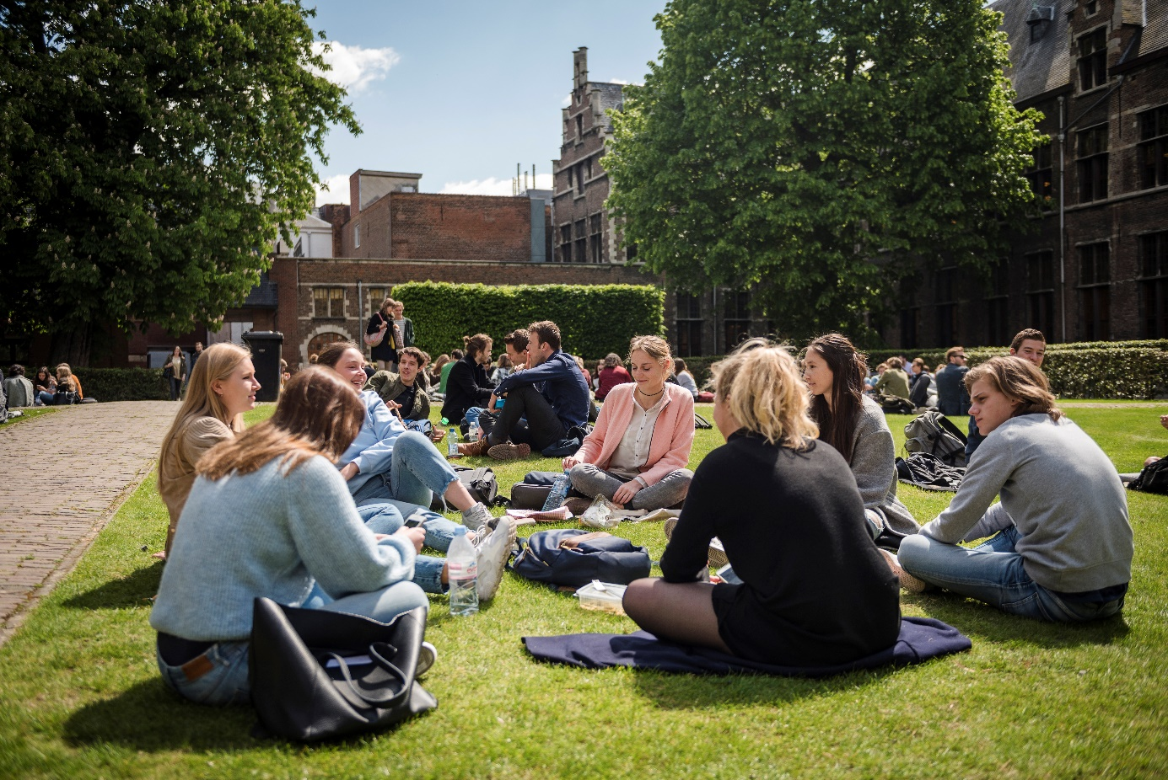
Figure 2
Lorem ipsum dolor sit amet, consectetur adipiscing elit. Mauris efficitur diam sit amet viverra lacinia. In porttitor diam ex. Class aptent taciti sociosqu ad litora torquent per conubia nostra, per inceptos himenaeos. Phasellus volutpat sapien sit amet ante porttitor, vitae euismod leo vulputate. Maecenas consequat arcu vehicula faucibus tincidunt. Integer sed placerat velit, in vulputate felis. Sed non eros sit amet nisl lacinia egestas. Curabitur vestibulum, lorem sed maximus maximus, elit arcu aliquet diam, vel sodales mi odio quis sem. Integer eget feugiat purus. Donec ornare nibh sed urna elementum sollicitudin. Integer non sodales ligula. Fusce non enim dictum velit pulvinar condimentum in vitae orci.
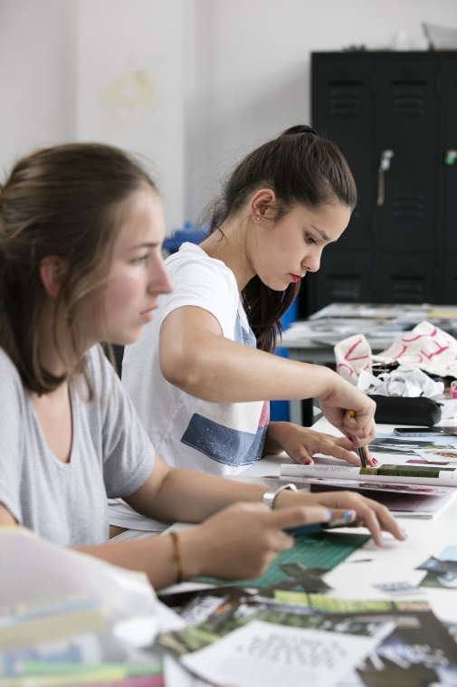
Sed quis ante ut erat placerat condimentum. Vestibulum ante ipsum primis in faucibus orci luctus et ultrices posuere cubilia curae; Pellentesque tristique at est vitae ornare. Vestibulum mi ligula, egestas ut eros ut, placerat maximus risus. Vestibulum placerat egestas quam at tincidunt. Sed vel justo sem. Donec fermentum scelerisque dolor. Pellentesque id ante vel orci auctor lobortis et eget arcu. Ut sed pretium ligula. Sed non nisi sed lectus venenatis ornare. Vestibulum faucibus lobortis orci. Sed vitae vehicula felis. Praesent eu elit sit amet nibh tristique bibendum sit amet sit amet mi. Fusce egestas vehicula massa sagittis dignissim.
Figure 3
Lorem ipsum dolor sit amet, consectetur adipiscing elit. Mauris efficitur diam sit amet viverra lacinia. In porttitor diam ex. Class aptent taciti sociosqu ad litora torquent per conubia nostra, per inceptos himenaeos. Phasellus volutpat sapien sit amet ante porttitor, vitae euismod leo vulputate. Maecenas consequat arcu vehicula faucibus tincidunt. Integer sed placerat velit, in vulputate felis. Sed non eros sit amet nisl lacinia egestas. Curabitur vestibulum, lorem sed maximus maximus, elit arcu aliquet diam, vel sodales mi odio quis sem. Integer eget feugiat purus. Donec ornare nibh sed urna elementum sollicitudin. Integer non sodales ligula. Fusce non enim dictum velit pulvinar condimentum in vitae orci.
Sed quis ante ut erat placerat condimentum. Vestibulum ante ipsum primis in faucibus orci luctus et ultrices posuere cubilia curae; Pellentesque tristique at est vitae ornare. Vestibulum mi ligula, egestas ut eros ut, placerat maximus risus. Vestibulum placerat egestas quam at tincidunt. Sed vel justo sem. Donec fermentum scelerisque dolor. Pellentesque id ante vel orci auctor lobortis et eget arcu. Ut sed pretium ligula. Sed non nisi sed lectus venenatis ornare. Vestibulum faucibus lobortis orci. Sed vitae vehicula felis. Praesent eu elit sit amet nibh tristique bibendum sit amet sit amet mi. Fusce egestas vehicula massa sagittis dignissim.
Lorem ipsum dolor sit amet, consectetur adipiscing elit. Mauris efficitur diam sit amet viverra lacinia. In porttitor diam ex. Class aptent taciti sociosqu ad litora torquent per conubia nostra, per inceptos himenaeos. Phasellus volutpat sapien sit amet ante porttitor, vitae euismod leo vulputate. Maecenas consequat arcu vehicula faucibus tincidunt. Integer sed placerat velit, in vulputate felis.

